VALOKUVAUS VIDEON TEKO

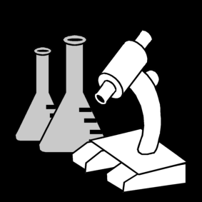
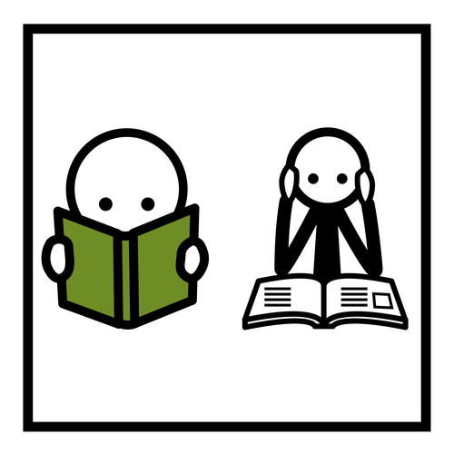
KIRJOJEN LUKEMINEN TUTKIMINEN

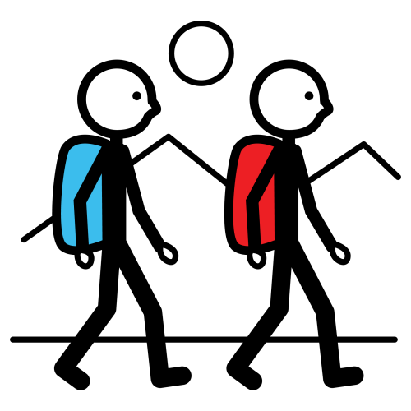
INTERNET RETKET
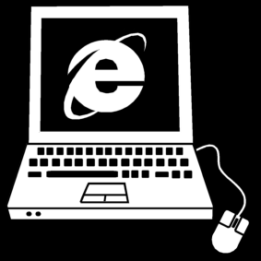

ASIANTUNTIJAT, HAASTATTELUT OMAT AISTIT JA HAVAINNOT
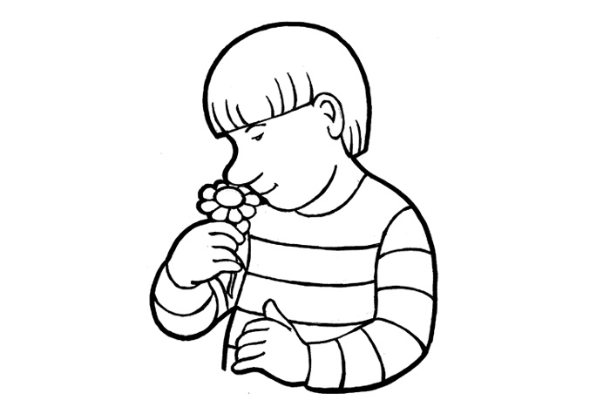
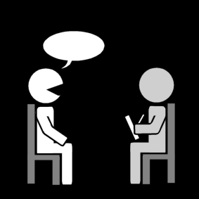

kuvien lähde: http://papunet.net/materiaalia/kuvapankki

